THOMSON 32WM402, 32WH402S
sasszi: ETC210

Szervizmód:
VOL – és a PRG - a TV előlapon, együtt nyomva legalább 8mp-ig, amíg egy P betű megjelenik a képernyőn.

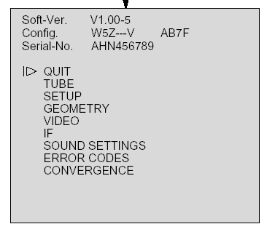

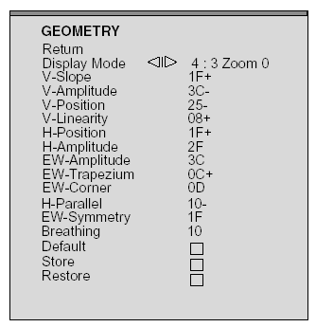
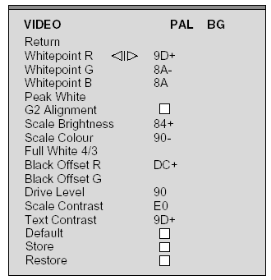
Default = Beállítás
Store = Tárolás
Restore = Visszaállítás

Kilépés a szervizmódból:
Nyomjuk meg a VOL – gombot és tartsuk nyomva, amíg a P betű eltűnik a képernyőről.

- Hibajelenség:
Rövid ( esetleg hibátlannak látszó) üzemelés után letilt, és a készenléti LED a 45-ös hibakódot villogja.
Oka:
Átütött ( néha föl is púposodik) a CL035 (350nF, képcsőfüggő) „S” kondenzátor.

- Hibajelenség:
A készülék bekapcsolás után 3-5 percig nem ad képet, a LED 26-os hibakódot villog.
(26-os kód jelentése: a képcső nem fűt föl időben / az ICUT jel nem megfelelő)
(az ICUT=BLKCURR jel az IB001, TDA6108JF IC 5-ös lábán 5,4V)
Oka 1:
A képcső fűtése elégtelen, mert forrasztási hibás a fűtőkör. (a fűtőfeszültség névleges értéke 6,3Veff, amit RMS mérővel lehet csak pontosan megmérni, mert nem szinusz a jelalak)
Oka 2:
Alacsony a G2 feszültség, mert átvezet a CB001 (10nF/2kV) kerámia kondenzátor. Csere után a beállítást a szervizmanuál szerint újra el kell végezni! (szervizmód, videó menü, G2 Alignment, négyzetbe pipa, sötét képernyő fényes csíkkal, G2 potméterrel alig láthatóra csökkenteni a fényét, kilépés bármelyik gombbal)
Oka 3:
Elégtelen az IB001 RGB végfok IC (TDA6108JF) tápellátása (194V), mert kapacitásvesztett a CB006 (10uF/250V) és/vagy a CL200 (10uF/250V) kondenzátor
Oka 4:
Hibás az IB001 RGB végfok IC (csere)
Oka 5:
Hibás (elöregedett) a képcső (regenerálás, vagy csere)

- Hibajelenség:
A tápegység csopper FET-je időnként látszólag indokolatlanul tönkremegy.
Oka 1:
Látszólag megmagyarázhatatlan meghibásodásokat képes okozni a "snubber" (feszültség fölfutási meredekség (du/dt) csökkentő) és/vagy a "clamp" (impulzuscsúcs vágó áramkör) hibás működése.
Ellenőrzendő /cserélendő:
CP019 (100pF), CP020 (100pF), CP052 (2,2nF/2kV), RP049 (33R), RP051 (100R/4,5W), CP051 (470pF), DP051 (MUR160)
Megjegyzések:
Leggyakoribb a CP052 és a DP051 meghibásodása. A diódát visszáramra is ellenőrizni kell. A kondenzátorok hibája méréssel nem mindig állapítható meg, ezért gyanú esetén cserélni kell őket.
Oka 2:
Nem megfelelő a FET vezérlése, ami oszcilloszkópos jelalak vizsgálattal föltárható.
Megjegyzés:
A FET gate körében méréseket csak nagy elővigyázatossággal (laza kapacitív csatoláson keresztül) szabad végezni, mert a mérőfej tartósan kinyithatja a FET-et, ami a nagy áram miatt tönkremehet.

